Что нужно знать об ИП
Преимущества
Независимость в принятии решений.
Для регистрации ИП не нужно учредительных документов, уставного капитала, расчетного счета и фирменного названия. Регистрация ИП бесплатна при подаче документов в электронном формате, а также через МФЦ или нотариуса — пп. 32 п. 3 ст. 333.35 НК РФ. При личной подаче госпошлина — 800 рублей. Срок регистрации 5 дней.
Регистрация ИП проходит по месту жительства: не нужно арендовать и обустраивать офис, и регистрировать юридический адрес.
ИП без наемных сотрудников не обязан вести бухгалтерский учет и представлять в налоговые органы бухгалтерскую отчетность (ИП на УСН должен вести книгу учета доходов и расходов).
Прибыль индивидуального предпринимателя (ИП) сразу становится его собственностью. ИП только должен уплатить процент с прибыли по применяемой системе налогообложения.
Лояльная система штрафов.
Простая процедура ликвидации – достаточно просто подать заявление на прекращение физическим лицом деятельности в качестве индивидуального предпринимателя.
Недостатки
В управлении может стоять только одно физическое лицо — сам предприниматель.
Невысокие требования к регистрации делают ИП ненадежным партнером. Поэтому предпринимателю сложнее получить кредит на крупную сумму в банке, а некоторые формы финансирования просто недоступны по требованиям банковской безопасности.
В ИП нельзя привлечь инвесторов, так как юридически невозможно заключить договор о доле в бизнесе.
Некоторые виды деятельности запрещены для ИП.
Поскольку ИП является физическим лицом, то у него не может быть филиалов и представительств, дочерних и зависимых предприятий.
ИП обязан выплачивать фиксированный платеж в ПФ и ФОМС, даже если он не ведет предпринимательскую деятельность. Это обязательство снимается только после ликвидации ИП.
По всем обязательствам ИП, как любое физическое лицо, отвечает личным имуществом согласно ст. 24 ГК РФ. Поэтому если у индивидуального предпринимателя есть долги и штрафы, то их можно взыскать даже после ликвидации его компании. Исключение составляет имущество, которое не подлежит штрафным санкциям по ст. 446 ГПК РФ.
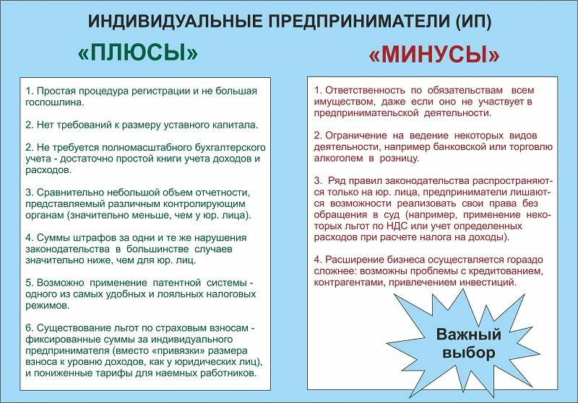
Порядок регистрации ИП
Если вы на постоянной основе занимаетесь какой-то деятельностью и получаете от этого доход, скорее всего, это предпринимательство. Чтобы законно заниматься бизнесом, его нужно зарегистрировать — то есть получить статус индивидуального предпринимателя или открыть фирму. Если заниматься бизнесом без регистрации, за это могут оштрафовать. При этом налоги все равно начислят.
Проще всего зарегистрироваться в качестве ИП. Такой вариант подойдет, если вы что-то делаете лично или с наемными работниками, но без партнеров. У ИП понятнее учет, меньше отчетности, можно сэкономить на налогах и при необходимости быстрее все закрыть.
Инструкция для тех, кто хочет открыть ИП
Что нужно делать?
Определиться с видами деятельности
Предприниматель может заниматься любой деятельностью, которая разрешена по закону. Но есть виды деятельности, которыми могут заниматься только компании. Например, это продажа алкоголя в розницу.
ИП может выбрать несколько видов деятельности, а заниматься чем-то одним. Потом можно подключить другие направления, а можно добавить вид деятельности, который раньше вообще не выбирали. Но важно выбрать то направление, которое будет для ИП основным. Это может повлиять на налоги, разрешения и лицензии.
Вид деятельности выбирают из справочника ОКВЭД. Это специальный классификатор с названиями и кодами. Код указывают в документах на регистрацию.
Выбрать виды деятельности
Выбрать систему налогообложения
От этого зависит, сколько налогов будет платить ИП, какую отчетность придется сдавать и можно ли заниматься определенным видом деятельности.
Есть система налогообложения, которая применяется по умолчанию — если ИП не выбрал спецрежим. Эту систему сокращенно называют ОСНО — общая система налогообложения. Тогда ИП должен платить налог на доходы и НДС, почти как фирма. На этой системе сложнее учет и больше поводов для проверок.
Кроме ОСНО есть спецрежимы. Это системы налогообложения, на которых платят один налог или используют льготную ставку. Иногда вообще не придется сдавать отчеты, а сумма налогов может не зависеть от фактического дохода.
Систему налогообложения лучше выбирать после консультации с бухгалтером — хотя бы одной. Если нет опыта в бизнесе и налогообложении, можно ошибиться с выбором и платить больше налогов. А изменить будет уже ничего нельзя. С выбором системы налогообложения могут помочь в налоговой инспекции. Для каждой системы есть отдельная глава в Налоговом кодексе, но без подготовки разобраться в этом сложно. До регистрации нужно обязательно проконсультироваться хотя бы с одним экспертом, потому что незнание закона не освобождает от ответственности, а платить налоги и штрафы придется из своего личного бюджета.
Вот из каких спецрежимов можно выбирать.
УСН (упрощенная система налогообложения). Можно платить налог с дохода или с разницы между доходами и расходами. Нужно заранее посчитать, что выгоднее для конкретного вида деятельности. В середине года сменить объект налогообложения не получится. Есть ограничения по обороту, количеству сотрудников и видам деятельности. Декларация — раз в год.
ЕНВД (единый налог на вмененный доход). Налог нужно платить не от фактического дохода, а от вмененного. Государство как будто само заранее посчитало, сколько налогов нужно заплатить с конкретной площади магазина или определенного количества торговых точек. Этот спецрежим можно применять вместе с другими. Чтобы перейти на него, подают заявление в налоговую, но такой режим налогообложения введен не везде. Декларация — каждый квартал.
ПСН (патентная система налогообложения). Она тоже есть не во всех регионах и не для всех видов деятельности. Суть системы состоит в покупке патента на конкретный вид деятельности на несколько месяцев или год. Тогда налог тоже не зависит от фактического дохода. Например, ИП покупает патент для химчистки или парикмахерской и платит за него фиксированную сумму двумя платежами. Даже если на самом деле доход будет больше, доплачивать не придется. Отчетности нет вообще, но право на патент легко потерять, если просрочить очередную оплату. На сайте ФНС есть калькулятор, который поможет заранее рассчитать стоимость патента.
ЕСХН (единый сельскохозяйственный налог). Это спецрежим для определенных отраслей — например, агрофирм. Заменяет налог на прибыль, имущество и НДС. Налог платят два раза в год, а декларацию сдают по итогам года.
При выборе системы налогообложения нужно следить за срокам подачи уведомления. Если не успеть, придется применять не тот режим, который выгодно, а тот, который положен на общих основаниях.
Подать заявление на регистрацию
Чтобы стать ИП, нужно сообщить о своем намерении налоговой инспекции. Это делают с помощью заявления по установленной форме. Понадобится минимум документов и платежей. Собрать документы можно самостоятельно. Сложнее всего — с системой налогообложения: здесь нельзя действовать наугад.
Вот что нужно подать в налоговую:
- заявление о регистрации в качестве ИП по форме Р 21001;
- копию паспорта.
Порядок регистрации в качестве ИП
Весь пакет документов для оформления ИП можно подать через портал Госуслуг. Понадобится подтвержденная учетная запись и усиленная квалифицированная электронная подпись. При подаче документов в электронном формате, а также через МФЦ или нотариуса, госпошлину платить не нужно — пп. 32 п. 3 ст. 333.35 НК РФ.
(!) Вместе с документами на регистрацию можно подать уведомление о применении спецрежима. Или сделать это сразу после регистрации — в пределах установленного срока. Если пропустить срок, придется платить налоги на общей системе, что значительно осложнит учет и отчетность для небольшого бизнеса. Например, на упрощенную систему можно перейти только до начала года, а в середине года или спустя какое-то время после регистрации — нельзя. Если не оплатить патент вовремя, он тоже не действует.
Получить подтверждение регистрации
Через три рабочих дня можно забрать документы. Это будет выписка из единого реестра — ЕГРИП. Свидетельство о регистрации сейчас не выдают. Отказать в регистрации могут только по какому-то из оснований, указанных в законе. Например, если неправильно заполнены документы. Иногда достаточно исправить ошибку и подать их заново.
После официальной регистрации можно на законных основаниях вести предпринимательскую деятельность: заключать договоры, открывать расчетные счета, нанимать сотрудников.
(!) Для некоторых видов деятельности одной регистрации недостаточно. Например, в некоторых случаях нужно подать уведомление о начале определенных видов деятельности: розницы, общепита, ветеринарных, гостиничных, косметологических и других услуг. Уведомление подают в тот орган, который контролирует такую деятельность. За просрочку могут оштрафовать.
Есть виды деятельности, которыми нельзя заниматься без лицензии. Тогда нужно пройти эту процедуру, иначе бизнес может оказаться незаконным: за это тоже предусмотрены серьезные штрафы.
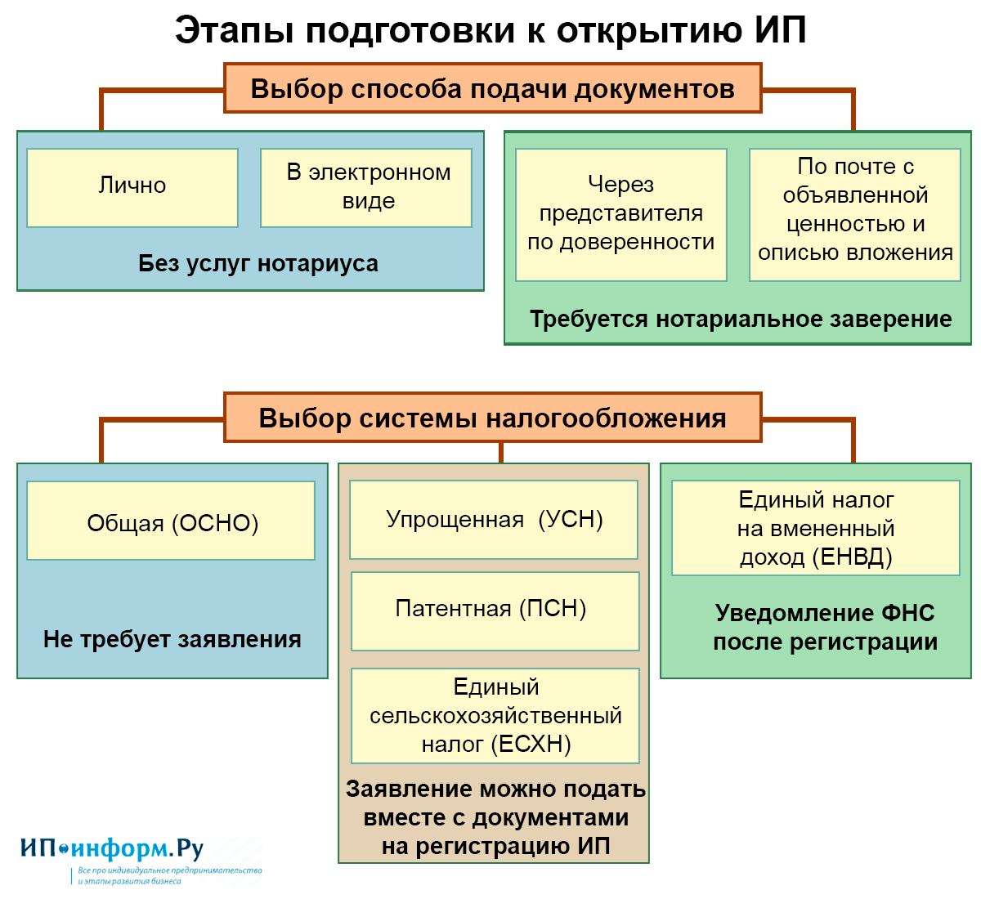
На заметку
При регистрации ИП не нужно самостоятельно вставать на учет в Пенсионном фонде и Фонде обязательного медицинского страхования — это происходит автоматически. Предприниматель платит ежегодные взносы за себя, но никакие документы в фонды за себя не оформляет и не сдает.
Но, если предприниматель хочет сам получать больничные и декретные пособия, можно добровольно заключить договор с Фондом социального страхования. Взносы туда платят отдельно. Если договора и взносов нет, тогда и пособий по временной нетрудоспособности не будет.
(!) Регистрация ИП бесплатна при подаче документов в электронном формате, а также через МФЦ или нотариуса — пп. 32 п. 3 ст. 333.35 НК РФ. При подаче бумажного заявления в ФНС России лично или по почте, а также электронного заявления без усиленной квалифицированной электронной подписи — госпошлина 800 рублей.

Государственная регистрация физического лица в качестве индивидуального предпринимателя
Как получить услугу?
Услугу предоставляет
Федеральная налоговая служба
Выберите тип получения услуги
- Подать электронное заявление
- Отправить электронные документы
- Личное посещение ведомства
- Почтовое отправление

Авторизуйтесь на портале
Услуга доступна только для подтвержденной учетной записи.
Для получения услуги вам необходимо: Войти или Зарегистрироваться
Заполните электронное заявление
Если вы подаёте заявление впервые, выберите режим «Заполнить новое заявление». Подпишите заявление усиленной квалифицированной электронной подписью, чтобы не платить госпошлину.
Отправьте заявление в ФНС России и дождитесь результата рассмотрения
Ведомство отправит результат на адрес электронной почты заявителя.
Получите документы

В каких случаях могут отказать в регистрации ИП
Согласно ст. 23 закона «О государственной регистрации юридических лиц и индивидуальных предпринимателей» N 129-ФЗ" поводом для отказа могут служить следующие ситуации:
- надлежащие документы не представлены или представлены не в ту организацию;
- еще не утратила силу государственная регистрация гражданина в таком же качестве;
- гражданина лишили права заниматься предпринимательской деятельностью по приговору суда, причем срок этого запрета еще не истек;
- гражданин уже занимался предпринимательством, причем в связи с этой деятельностью был признан банкротом, и со дня банкротства не истек год;
- имеется решение суда о прекращении деятельности ИП в принудительном порядке, и не истек год с принятия такого решения.

Как создать учетную запись государственного органа или организации
Юридическое лицо может создать на портале учетную запись государственного органа или государственной организации.
- Для этого при заполнении формы с данными нужно выбрать тип организации — государственный орган или организация. После этого появится возможность указать:
  - тип государственного органа;
  - территориальную принадлежность;
  - ОКТМО;
  - ведомство, подтверждающее статус государственного органа или организации.
В качестве ведомства, подтверждающего статус госоргана, нужно выбрать вышестоящую организацию с правом на подтверждение.
После проверки данных в ЕГРЮЛ появится возможность перейти в профиль организации, но пока со статусом юридического лица. Статус органа государственной власти присваивается только после подтверждения от вышестоящего ведомства.
Создать учетную запись государственного органа или организации можно только на портале Госуслуг. В мобильном приложении функция пока недоступна.

